Wyposażenie oraz umundurowanie Straży Miejskiej w Polsce
Służby mundurowe wymagają odpowiedniego wyposażenia, odzież, obuwie oraz akcesoria oprócz swojej funkcjonalności powinny być wytrzymałe, a zarazem wygodne. Jeśli jesteś ciekaw, jak prezentuje się umundurowanie Straży Miejskiej w Polsce, sprawdź artykuł!

Jak prezentuje się umundurowanie Straży Miejskiej
Podczas pełnienia służby, osoby pracujące w Straży Miejskiej muszą posiadać umundurowanie. Warto zaznaczyć, że ubiór oprócz estetycznego wyglądu musi posiadać szereg udogodnień oraz rozwiązań, aby ułatwiał w jak największym stopniu wykonywanie pracy. Jeśli jesteś ciekaw, jak wygląda umundurowanie Straży Miejskiej w Polsce, zapoznaj się z treścią poniższego artykułu.

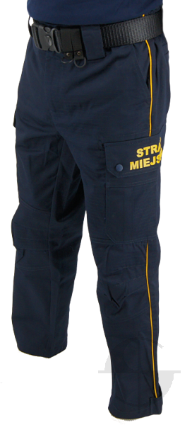
Charakterystyczne elementy umundurowania Straży Miejskiej
Na początku warto zaznaczyć, że ubiór może różnić się w zależności od miasta, lecz z reguły umundurowanie Straży Miejskiej posiada następujące elementy:
- Granatowe lub czarne spodnie oraz marynarki,
- Wytrzymałe i wygodne obuwie,
- Specjalne oznaczenia Straży Miejskiej na ramionach,
- Często można spotkać kamizelkę odblaskową lub taktyczną jako dodatek do marynarki,
Warto zaznaczyć, że umundurowanie strażników miejskich w niektórych miastach może zawierać dodatkowe elementy ochronne, takie jak kaski, ochraniacze na łokcie i kolana oraz rękawice. Często spotykane w jako element wyposażenia są pasy taktyczne, które pozwalają na przenoszenie niezbędnych akcesoriów: latarek, radiotelefonów i pałek teleskopowych.
Na głowach strażnicy miejscy zazwyczaj noszą czapki z charakterystycznym emblematem, lecz również możemy zauważyć zamiast czapki, kask ochronny.

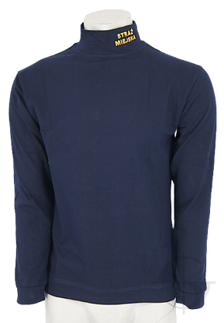
Gdzie można nabyć umundurowanie Straży Miejskiej?
Jeśli szukasz sklepu, który oferuje umundurowanie Straży Miejskiej z dobrej jakości materiałów oraz w przystępnej cenie, to koniecznie zajrzyj do sklepu internetowego Sortmund. Znajdziesz tam szeroką gamę produktów z zakresu odzieży oraz akcesoriów służb mundurowych

